Kl.V Zajęcia korekcyjno-kompensacyjne 10 ( 18.01 – 22.01)

- Zimowe sporty. Obejrzyj ilustrację i powiedz co robią dzieci zimą.
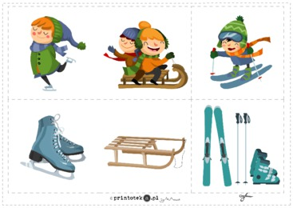

- Zimowe sporty dla dzieci to:
- łyż wiars two - łyżwiarstwo – łyżwiarstwo
-sa necz kars -two - saneczkarstwo – saneczkarstwo
-nar ciar stwo - narciarstwo -narciarstwo

- Poprzestawiaj litery, a dowiesz się na czym jeżdżą dzieci zimą.
w y ł y ż - ..
t a r y n - ..
k n a s i - ..

- Dobierz ilustrację do wyrazu

Narty łyżwy sanki

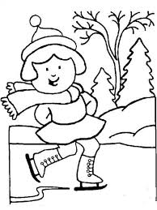

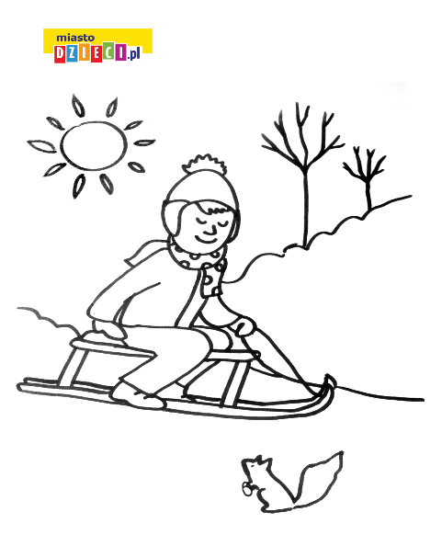
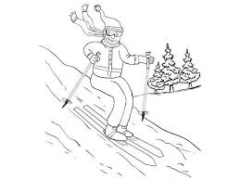

- Czy wiesz jak nazywa się ten sport?
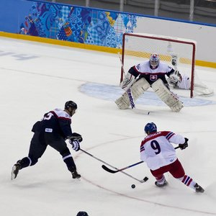 …………………………..

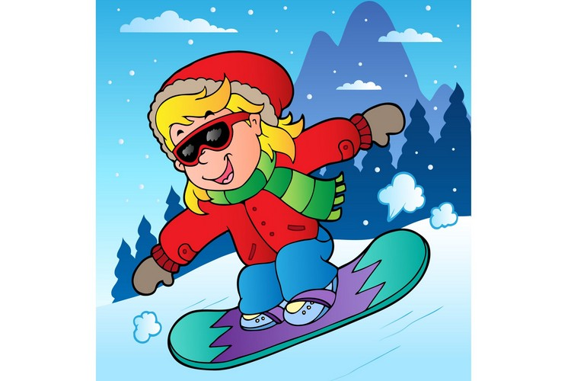………………………………..
- Zagadki.
On na pewno nie jest tchórzem,
bo nie lęka się gór i skał.
Staje na szczycie, na górze,
i po śnieżnym stoku w dół gna.
………………………………………

Szybko po lodzie niosą nas one,
obie do butów są przyczepione.
………………………………..

Wszystkie pojazd na świecie,
Muszą mieć koła jak wiecie.
A te nie mają ich wcale
I zimą jeździ się na nich wspaniale.

……………………………………

- Wydrukuj i pokoloruj rysunek lub narysuj podobny
